DOSSIER

PEDAGOGIQUE

Pour comprendre et détailler le fonctionnement du siège, nous nous proposons de réaliser les travaux de statique suivants :

A / Calcul de l’influence du poids du passager SANS le ressort

1°/ Calculer les actions dues au poids sur le cadre et au niveau des points M₁, E et F

2°/ Déterminer l’influence de la barre n°7 sur la transmission de ces actions au point M₁

B / Elaboration d’un modèle simplifié :

3°/ Valider un modèle simplifié du mécanisme de rehausse.

C / Etude du système de rehausse AVEC le ressort

4°/ Calculer l’influence du ressort de compensation du poids (statique : calcul du bras de levier).

5°/ Calculer le couple nécessaire pour mettre en mouvement la rehausse.

- o – o – o – o – o – o – o -

I – Statique : Etude du système de rehausse
A
B
C
M₁
D
Bielle 08
Bielle 09
Bras 07
Sous ensemble ‘‘cadre siège’’ 03
E
Secteur denté de centre M₁
L
K
Poids _{(conducteur +cadre siège)} =100 daN
α
F
Point H
Pignon 6 dents sur sortie de réducteur
Biellette 12

GRAPHE DES LIAISONS :

03

Bâti

07

12

09

08
Pivot
(D ;z)
Pivot
(C ;z)
Pivot
(F ;z)
Pivot
(M₁ ;z)
Pivot
(E ;z)
Pivot
(B ;z)
Pivot
(A ;z)
Poids = 100 daN
Ressort
Couple « moteur »

Notre but est de déterminer l’influence du poids et du ressort sur la biellette 09 afin de déterminer le couple moteur nécessaire pour faire fonctionner le mouvement de rehausse.

Hypothèses simplificatrices et données du problème : On suppose la biellette EF verticale, les liaisons sont parfaites

A / Etude du système de rehausse SANS le ressort

Dans un premier temps déterminer la répartition du poids sur les liaisons M1 et E. Pour cela, il faut isoler successivement les solides 12 puis 3.

1°/ Isolons la biellette 12 [EF] (voir le schéma ci-dessus et le plan d’ensemble) :

A priori, si vous analysez le graphe des liaisons autour du solide 12, le problème vous paraîtra hyperstatique. Les trois questions suivantes vont vous permettre de simplifier le problème.

1.1 Cette biellette est soumise à combien d’actions ? lesquelles ?
1.2 Quelle unique conclusion peut-on tirer de ce premier isolement ?
1.3 Dessinez les actions mécaniques agissant sur la bielle [EF].

2°/ On isole maintenant le solide 3 :
M₁
F
H

2.1 Ce solide est soumis à combien d’actions ? lesquelles ? Dessinez celles en H et F.
2.2 Le théorème correspondant à cette situation cite trois cas pour les actions appliquées sur le solide 3. Quel est celui des trois cas qui s’applique au solide 3 ? (voir cours de 1ère S)
2.3 En déduire la direction de l’action en M₁. Dessinez cette action sur le solide isolé.

2.4 Ecrivez les torseurs de ces trois actions en leurs points respectifs.
2.5 Transportez ces torseurs au point M₁.
On donne les distances en mètres : $\vec{M_{1}H}$( 0.154 ; 0.075) et $\vec{M_{1}F}$( 0.32 ; -0.052)
2.6 Appliquez le PFS sur le solide 3 et calculez les normes des actions mécaniques en M₁ et F.

2.7 Avec ces résultats, déduire les torseurs des actions mécaniques exercées sur les solides 8 et 9 aux points M₁ et E. (Attention aux signes !)

On va maintenant déterminer l’effet de ces actions sur la biellette 08 ; Pour cela, on va isoler successivement le bras 07 puis la biellette 08.

3°/ Isolons le bras 07 (sans le ressort ) afin d’exprimer les torseurs en A et B :

3.1 Sans le ressort, ce solide est alors soumis à 2 actions, déduisez donc la direction de $\vec{B_{8→7}}$.
3.2 Tracez les deux actions en rouge sur le dessin du solide 7 isolé (sans échelle).

Les composantes sur X et Y de ces deux actions sont notées XA_{9->7,} YA_{9->7,} XB_{8->7,} YB_{8->7}.
3.3 Tracez ces composantes en vert sur la même figure que précédemment.
3.4 Exprimez le torseur en A puis celui en B, puis établissez la relation entre les deux.

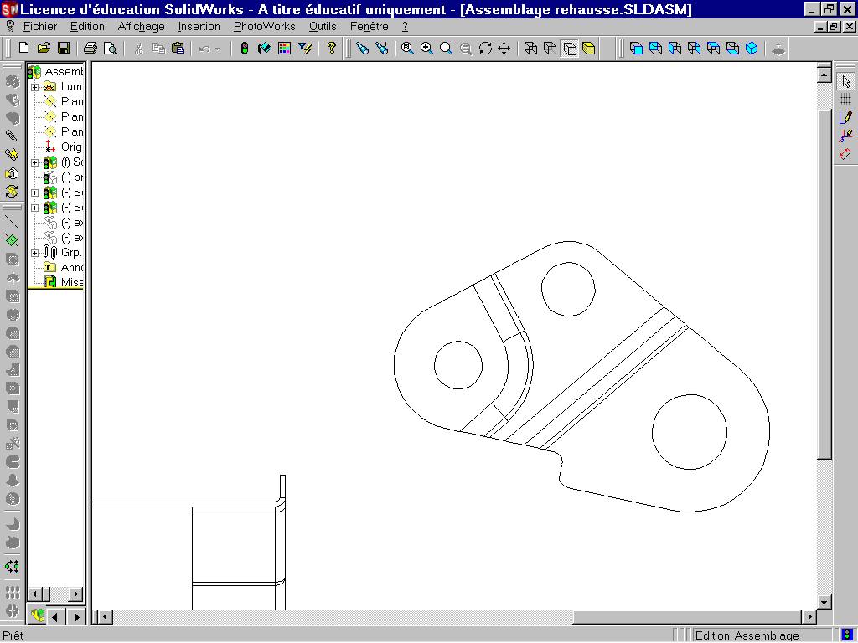
4°/ Isoler a biellette 08 :
E
C
B
x
y

4.1 Nous connaissons l’effort en E_{8->12}(question 2.7), nous venons de tracer XB_{8->7,} YB_{8->7}. Tracez donc maintenant les actions E_{12->8 ,} XB_{7->8} et YB_{7->8} sur le solide 8.
4.2 La droite (AB) possède un angle de 6° par rapport à l’axe (Ox), cet angle est-il variable ?
exprimez le rapport $\frac{Y_{B7→8}}{X_{B7→8}}=$. . . . (attention au signe !).

4.3 Exprimez les torseurs les actions en E et B. Le torseur de l’action exercée par le bâti 0 sur 8 au point C est constitué des composantes X_{C0->8} et Y_{C0->8}.
Transportez les torseurs de E et B au point C.
On donne les distances en mètres : $\vec{\text{EC}}$(0.0365; -0.0275) et $\vec{\text{BC}}$(0.0105; -0.0335)

4.4 Appliquer le PFS au solide 8 => Ecrire la somme des torseurs.
4.5 Ecrire les 6 équations scalaires issues de l’addition des torseurs ci-dessus.
4.6 Calculer XB_{7->8} et YB_{7->8} et en déduire ${\left\{T\vec{B7→8}\right\}}_{B}$. Pour déterminer ces termes, ne pas oublier l’équation de la question 4.2.

4.6 Exprimez donc ${\left\{T\vec{B_{8→7}}\right\}}_{A}$, puis avec le résultat de la Q3.4, en déduire ${\left\{T\vec{A_{7→9}}\right\}}_{A}$

5°/ Isolons la biellette 09 pour déterminer le couple autour du point D :

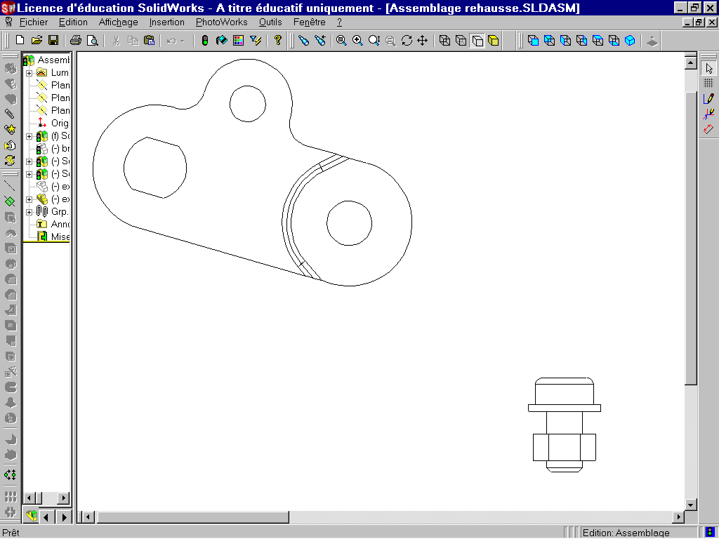
On connaît l’action en M1 (question 2.7) et l’action en A (question 4.6). Nous allons calculer le couple provoqué par ces deux actions autour du point D
M₁
D
A
y
x
Représentez les actions connues sur la figure représentant la biellette 09.

5.1 Ecrivez les torseurs des liaisons M₁ et A en leurs points respectifs puis transportez ces torseurs en D pour faire apparaître leur moment autour de ce point :

On donne les distances en mètres :
$\vec{{\text{DM}}_{1}}$( -0.0365 ; 0.0275) et $\vec{\text{DA}}$( -0.0108 ; 0.0335)

5.2 Maintenant que nous connaissons le moment de chaque torseur autour de D, calculons la somme de ces moments autour de l’axe (O,z). On l’appellera MD1

B / Elaboration d’un modèle simplifié :

Afin de simplifier et d’accélérer tous les calculs vus précédemment, nous allons imaginer un modèle plus simple, que l’on souhaite équivalent du point de vue de la statique.

Pour élaborer ce modèle, on remarque que le poids est réparti sur les points M₁ et E des bielles 09 et 08. Ces deux biellettes sont toutes deux constituées de 3 points dont les distances, et les angles par rapport au bâti sont strictement identiques.

L’action en M1 sur la bielle 09 a donc vraisemblablement le même effet que si elle était appliquée en E sur la bielle 08. On se propose de le démontrer :
A
B
C
M₁
D
Bielle 08
Bielle 09
Bras 07
E
Cadre du siège 03
Poids (réparti sur les bielles 08 et 09 en M₁ et E)

A
M₁
D
Bielle 09
Poids (supposé entièrement sur M₁)
Simplification proposée

IMAGINONS donc que le poids soit totalement exercé sur le point M₁
1°/ Isolement de la biellette 9

Attention : On suppose que tout le poids est concentré sur la biellette 9. Ainsi, on considère que celui-ci n’exerce aucune action par le biais de la bielle 08 et du bras 07. On ignore toujours le ressort pour l’instant. Il n’y a donc pas d’action au point A pour les calculs ci-dessous.

1.1 Exprimez le torseur du poids appliqué au point M₁,
1.2 Transportez le en D.
1.3 Comparez le moment obtenu avec M_{D1} calculé à la question 5.2.
1.4 Conclure quand à la validité du modèle imaginé dans cette partie. Comparez ce couple à celui indiqué sur la courbe lorsque le ressort n’est pas utilisé (mesurez l’angle α sur le plan d’ensemble).

2°/ Calcul du couple moteur nécessaire pour contrer le couple provoqué par le poids :

Nous venons de nous rendre compte que le poids provoque un couple par rapport au point D. Il faut donc exercer un couple moteur qui s’oppose à ce dernier afin que la biellette reste dans sa position sinon, elle se mettrait à tourner.

Imaginons donc que le couple du moteur sur la bielle 9 (on l’appelle C₉) soit appliqué au point M₁

Le torseur de ce couple C₉ s’écrit au point M_{1.}${\left\{T\vec{C_{8}}\right\}}_{M_{1}}= \left\{\begin{matrix} 0 & 0 \\ 0 & 0 \\ 0 & C_{9}\end{matrix}\right\}$
2.1 Est-il utile de transporter ce couple au point D. pourquoi ?
2.2 Quelle doit donc être la valeur du couple C₉ à exercer sur le solide 9 pour s’opposer au moment M_{D} ?

C / Etude du système de rehausse AVEC le ressort

On étudie maintenant le système de rehausse AVEC le ressort mis en place entre les points K et L.
Les caractéristiques nécessaires à l’étude du ressort sont reprises en détail dans le dossier technique avec les différentes courbes s’y rapportant.

Hypothèse simplificatrice : Dans cette partie, on considérera que l’angle δ entre la direction du ressort et l’horizontale reste constante. On prendra sa valeur moyenne δ= 5.5°. On connaît, grâce aux courbes du dossier technique l‘intensité de l’action du ressort (ainsi que sa direction).

Cette barre est donc soumise à trois actions mécaniques :
A
B
Bras 07
L
K
δ

- Action de la liaison pivot en A,
- Action de la liaison pivot en B,
- Action du ressort en K.

Le théorème correspondant à cette situation nous dit que les trois actions sont concourantes en un point. Or, nous ne connaissons que la direction de l’effort du ressort. Il n’est donc pas possible de déterminer complètement les trois actions. Nous allons donc devoir utiliser la simplification utilisée précédemment.
1° / Utilisation du schéma simplifié pour modéliser l’action du ressort sur la biellette 09

Le schéma suivant illustre une possibilité de répartition de l’action du ressort sur les bielles 8 et 9.
A
M₁
D
Bielle 09
B
C
Bielle 08
E
A
B
Action du ressort sur le bras AB
L
K
δ
Actions de la barre AB sur les bielles en A et B
R

En remarquant que la barre 07 est positionnée entre les points A et B des biellettes 09 et 08, et en extrapolant la modélisation faite au paragraphe B/1 précédemment, on vous propose de modéliser l’action du ressort sur la bielle 09 comme si cette action était appliquée au point A, de la même manière qu’elle l’est sur le bras 07 (point K) (même direction et même intensité).
M₁
D
Bielle 09
δ
R
Simplification proposée
d_{r}
A

1.1 Calculez le couple de l’effort R par rapport au point D en utilisant la méthode du bras de levier.
Cette méthode consiste à multiplier la norme de R par la valeur du bras de levier d_{r}.

Donc, ||M_{D(R)}|| = ||R|| x d_{r}

2°/ On étudie maintenant l’effet des deux actions exercées sur la biellette 09 : le poids et le ressort
A
M₁
D
Bielle 09
R
d_{r}
P₁

On voit clairement sur la figure ci-contre, que les efforts du poids et du ressort provoquent des couples qui s’opposent par rapport au point D.

2.1 Avec les résultats des questions précédentes, calculez donc le couple global exercé simultanément par ces deux actions autour du point D. M_{D( P + R )}=_ _ _

2.2 Quelle est donc l’utilité du ressort ?

2.3 Les courbes du dossier technique montrent l’évolution des différents moments par rapport au point D au cours de la montée du siège. Quelle est la position du siège la plus contraignante pour le moteur ? Quelle est alors la valeur du couple C₉ ?

2.4 Le secteur denté lié à la pièce 09 posséderait 43 dents s’il était complet. Le pignon sur l’arbre de sortie du réducteur possède 6 dents. Le rapport de réduction du réducteur est indiqué dans le dossier technique. L’objectif de cette question est de calculer C_{m} le couple maximum fourni par le moteur de rehausse (n°1). On prendra un rendement global = 0.82.
DOSSIER
RESSOURCE

- 1 - Calcul du rapport de réduction du réducteur roue et vis sans fin :
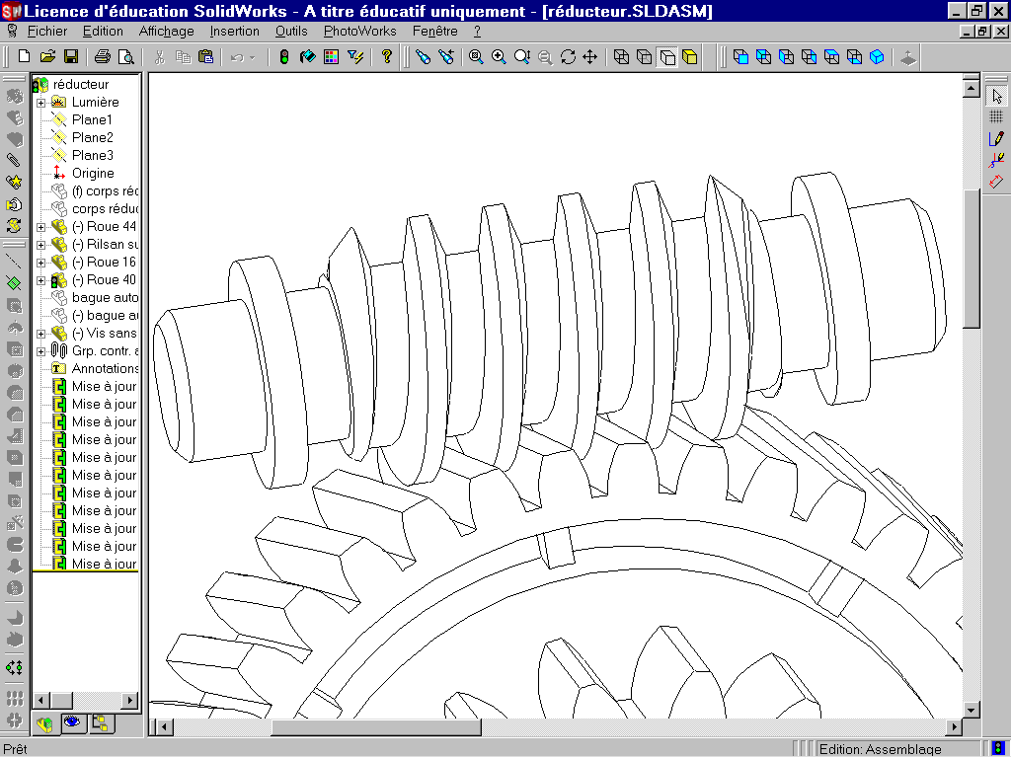

$$R_{\text{rvsf}}=\frac{w_{\text{roue}}}{w_{\text{vis}}}=\frac{\text{Nombre} \text{de} \text{filets} \text{de} \text{la} \text{vis}}{\text{Nombre} \text{de} \text{dents} \text{de} \text{la} \text{roue}}$$

- 2 - Calcul du rapport de réduction d’un engrenage :

$$R=\frac{ω_{s}}{ω_{e}}=(−1)^{n}× \frac{Π Z \text{roues} \text{menantes}}{Π Z \text{roues} \text{menées}}$$

- 3 - Calcul de la transformation de mouvement :
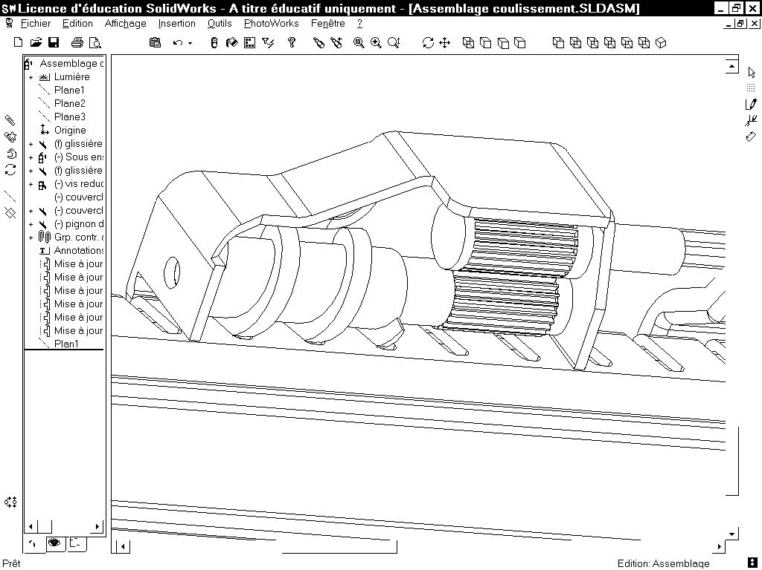
Celle-ci s’effectue à l’aide d’une liaison hélicoïdale réalisée à l’aide d’une crémaillère usinée dans la glissière du bâti et d’une vis sans fin.

$$V_{\text{vis}}=\frac{\text{pas}×ω_{\text{écrou}}}{2π}$$
M₁
M
V_{M}
O
V_{M1}
R
- 4 – Rappels de cinématique :

V_{M}= ω x R
V_{M1} est proportionnel au rayon OM₁

Document REPONSE 1/4 NOM Prénom :
I – Statique : Etude du système de rehausse
A
B
C
M₁
D
Bielle 08
Bielle 09
Bras 07
Sous ensemble ‘‘cadre siège’’ 03
E
Poids = 100 daN
F
Point H

x
z
y

F
E
A / Etude du système de rehausse SANS le ressort
x
z
y
1°/ Isolement de la biellette 12 [EF] :
1.1 Soumise à combien d’actions ?_ _ _ _ _ _
lesquelles ?_ _ _ _ _ _ _ _ _ _ _ _ _ _ _ _ _ _ _ _ _
1.2 Conclusion ? _ _ _ _ _ _ _ _ _ _ _ _ _ _ _ _ _ _ _ _ _
_ _ _ _ _ _ _ _ _ _ _ _ _ _ _ _ _ _ _ _ _ _ _ _ _ _ _ _

2°/ Isolement du solide 3 :
M₁
F
H
2.1 Combien d’actions ? _ _ _ _ _ _ _ _ _ _ _ _ _
lesquelles ? _ _ _ _ _ _ _ _ _ _ _ _ _ _ _ _ _ _
2.2 Quel cas s’applique au solide 3 ?

_ _ _ _ _ _ _ _ _ _ _ _ _ _ _ _ _ _ _ _ _ _ _ _

2.3 Direction de l’action $\vec{M1_{\text{09}→\text{03}}}$ : _ _ _ _ _ _ _ _ _ _ _ _ _ _ _ _ _ _ _ _ _ _ _ _ _ _ _ _ _ _ _ _ _
2.4 Torseurs des trois actions :
${\left\{ \right\}}_{}= {\left\{\begin{matrix} & \\ & \\ & \end{matrix}\right\}}_{}$ ${\left\{ \right\}}_{}= {\left\{\begin{matrix} & \\ & \\ & \end{matrix}\right\}}_{}$ ${\left\{ \right\}}_{}= {\left\{\begin{matrix} & \\ & \\ & \end{matrix}\right\}}_{}$

2.5 Transportez ces torseurs au point M1
Calcul du moment : | Torseur en M1
 | $${\left\{ \right\}}_{M_{1}}= {\left\{\begin{matrix} & \\ & \\ & \end{matrix}\right\}}_{M_{1}}$$
 | $${\left\{ \right\}}_{M_{1}}={\left\{\begin{matrix} & \\ & \\ & \end{matrix}\right\}}_{M_{1}}$$
Document REPONSE 2/4 NOM Prénom :
2.6 Ecrire la somme des torseurs sur le solide 3 ( P.F.S. )
$${\left\{T\text{Ext}→3\right\}}_{M1}={\left\{\begin{matrix} & \\ & \\ & \end{matrix}\right\}}_{M1}+{\left\{\begin{matrix} & \\ & \\ & \end{matrix}\right\}}_{M1}+{\left\{\begin{matrix} & \\ & \\ & \end{matrix}\right\}}_{M1}=\left\{\begin{matrix}0 & 0 \\ 0 & 0 \\ 0 & 0\end{matrix}\right\}$$
Déduire les 6 équations de statique puis calculer M₁ et F
*
*
*
*
*
*
$\left\|\vec{M1_{9→3}}\right\|$= $\left\|\vec{F_{\text{12}→3}}\right\|$=
2.7 Résultat : Torseurs des actions exercées sur les solides 8 et 9 aux points M₁ et E.
${\left\{T\vec{M1_{3→9}}\right\}}_{M_{1}}= {\left\{\begin{matrix} & \\ & \\ & \end{matrix}\right\}}_{M_{1}}$ ${\left\{T\vec{E_{\text{12}→8}}\right\}}_{E}= {\left\{\begin{matrix} & \\ & \\ & \end{matrix}\right\}}_{E}$

3°/ Isolement du bras 07 (sans ressort)
3.1 Direction de l’action B_{8->7} :_ _ _ _ _ _ _ _ _ _ _ _ _ _ _ _ _ _ _ _ _ _ _ _ _ _ _ _ _ _ _ _
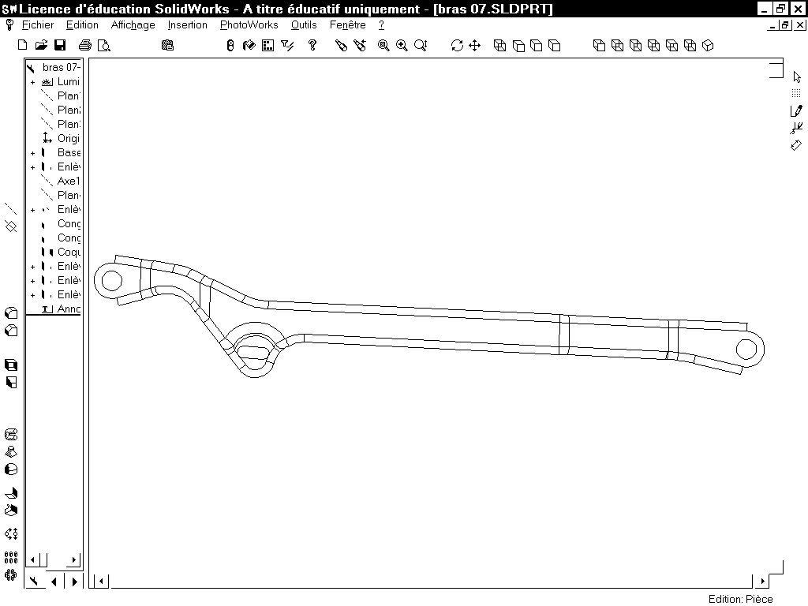
A
B
x
z
y

3.4 Expression du torseur en A, du torseur en B, et relation
${\left\{T\vec{A_{9→7}}\right\}}_{A}= {\left\{\begin{matrix} & \\ & \\ & \end{matrix}\right\}}_{A}$. . . . . . . . . . . . . . . . . . . . .${\left\{T\vec{B_{8→7}}\right\}}_{B}= {\left\{\begin{matrix} & \\ & \\ & \end{matrix}\right\}}_{B}$
E
C
B
x
y
4°/ Isolement de la biellette 8 :
4.2 Angle variable ? justifier :_ _ _ _ _ _ _ _ _ _ _ _ _ _ _ _

Exprimer le rapport $\frac{Y_{B7→8}}{X_{B7→8}}=$_ _ _ _ _ _ _ _ _ _ _ _ _ _

4.3 Expression des torseurs et transport au point C.
Solide 8
${\left\{T\vec{E_{\text{12}→8}}\right\}}_{E}= {\left\{\begin{matrix} & \\ & \\ & \end{matrix}\right\}}_{E}$${\left\{T\vec{B_{7→8}}\right\}}_{B}= {\left\{\begin{matrix} & \\ & \\ & \end{matrix}\right\}}_{B}$${\left\{T\vec{C_{0→8}}\right\}}_{C}={\left\{\begin{matrix} & \\ & \\ & \end{matrix}\right\}}_{C}$

Document REPONSE 3/4 NOM Prénom :
=>${\left\{T\vec{E_{\text{12}→8}}\right\}}_{C}= {\left\{\begin{matrix} & \\ & \\ & \end{matrix}\right\}}_{C}$

=>${\left\{T\vec{B_{7→8}}\right\}}_{C}= {\left\{\begin{matrix} & \\ & \\ & \end{matrix}\right\}}_{C}$

4.4 Appliquer le PFS au solide 8 => Ecrire la somme des torseurs
$${\left\{T\text{Ext}→8\right\}}_{C}={\left\{\begin{matrix} & \\ & \\ & \end{matrix}\right\}}_{}+{\left\{\begin{matrix} & \\ & \\ & \end{matrix}\right\}}_{}+{\left\{\begin{matrix} & \\ & \\ & \end{matrix}\right\}}_{}=\left\{\begin{matrix}0 & 0 \\ 0 & 0 \\ 0 & 0\end{matrix}\right\}$$
4.5 En déduire les 6 équations de statique, plus celle de la question 4.1
*
*
*
*
*
*
*
4.6 Calculer XB_{7->8} et YB_{7->8} et en déduire ${\left\{T\vec{B_{7→8}}\right\}}_{B}$=

4.7 Exprimer ${\left\{T\vec{B_{8→7}}\right\}}_{A}$, en déduire ${\left\{T\vec{A_{7→9}}\right\}}_{A}$

M₁
D
A
y
x
5°/ Isolement de la biellette 09 :

5.1 Torseurs connus des liaisons M₁ et A
${\left\{T\vec{M1_{3→9}}\right\}}_{M1}= {\left\{\begin{matrix} & \\ & \\ & \end{matrix}\right\}}_{M1}$${\left\{T\vec{A_{7→9}}\right\}}_{A}= {\left\{\begin{matrix} & \\ & \\ & \end{matrix}\right\}}_{A}$
Solide 9
Transport de ces torseurs en D :
=>${\left\{T\vec{M1_{3→9}}\right\}}_{D}= {\left\{\begin{matrix} & \\ & \\ & \end{matrix}\right\}}_{D}$
=>${\left\{T\vec{A_{7→9}}\right\}}_{D}= {\left\{\begin{matrix} & \\ & \\ & \end{matrix}\right\}}_{D}$
5.2 Somme des moments :$MD (\text{poids})=MD(\vec{M1_{3→9}}) + MD(\vec{A_{7→9}}) =$_ _ _ _ _ _ _ _ _ _ _ _

Document REPONSE 4/4 NOM Prénom :

B / Elaboration d’un modèle simplifié :
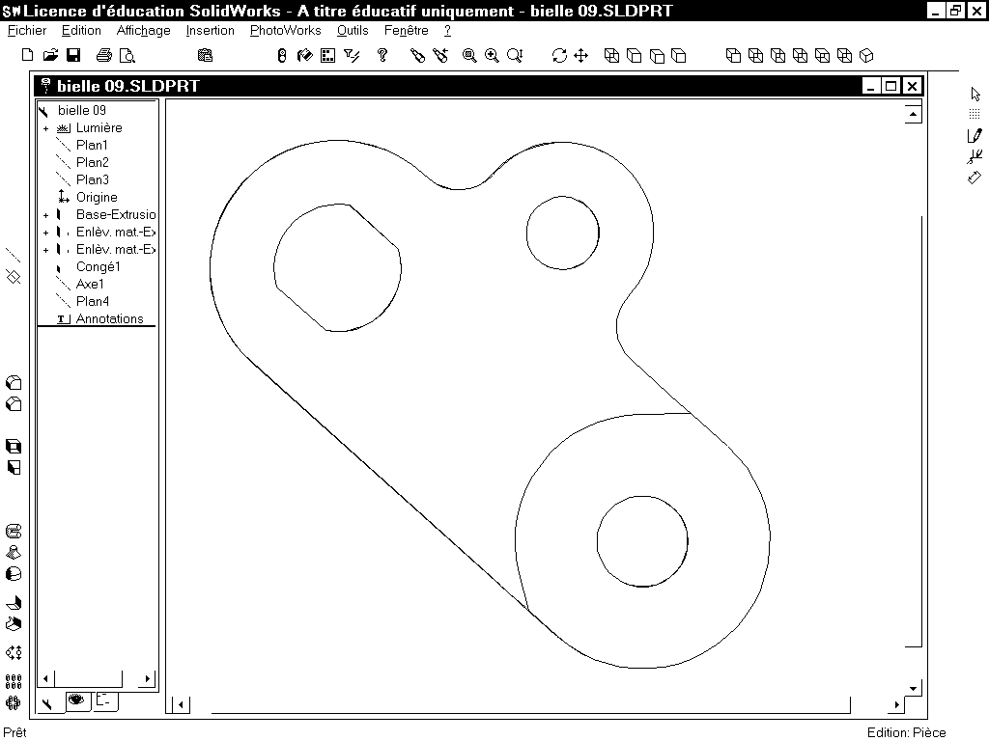
1.1 Torseur du poids ${\left\{T\vec{\text{Poids}}\right\}}_{M_{1}}= \left\{\begin{matrix} & \\ & \\ & \end{matrix}\right\}$
A
M₁
D
Bielle 09
x
y
1.2 Transport au point D
=>${\left\{T\vec{\text{Poids}}\right\}}_{D}= {\left\{\begin{matrix} & \\ & \\ & \end{matrix}\right\}}_{D}$

1.3 Comparez ce dernier moment avec M_{D}(Poids) :_ _ _ _ _ _ _ _ _ _ _ _ _

1.4 Conclure :_ _ _ _ _ _ _ _ _ _ _ _ _ _ _ _ _ _ _ _ _ _ _ _ _ _ _ _ _ _ _ _ _ _ _ _ _ _ _ _ _ _ _

2°/ Couple nécessaire pour contrer le couple dû au poids :

2.1 Transport du torseur ?_ _ _ _ _ _ _ _ _ _ _ _ _ _ _ _ _ _ _ _ _ _ _ _ _ _ _ _ _ _ _ _ _ _ _ _ _

2.2 C₉ = _ _ _ _ _ _ _ _ _ _ _ _ _ _ _ _ _ _ _ _ _ _ _ _ _ _ _ _ _ _ _ _ _ _ _ _ _ _ _ _ _

C / Etude du système de rehausse AVEC le ressort

1°/ Utilisation du schéma simplifié :
A
B
Bras 07
L
K
δ

A
M₁
D
α
d_{p}
P
δ
R

1.1 Moment du ressort par la méthode du bras de levier

$MD(\vec{R_{7→9}}) =$_ _ _ _ _ _ _ _ _ _ _ _ _ _ _ _ _ _ _ _ _ _

2°/ Effet des deux actions exercés sur la biellette 09 : le poids et le ressort

2.1 M_{D}( P + R )= M_{D}(P) - M_{D}(R)=_ _ _ _ _ _ _ _ _ _ _ _ _ _ _ _ _ _ _ _ _ _ _ _ _ _ _ _ _ _ _ _ _ _ _ _ _ _

2.2 Utilité du ressort : _ _ _ _ _ _ _ _ _ _ _ _ _ _ _ _ _ _ _ _ _ _ _ _ _ _ _ _ _ _ _ _ _ _ _ _ _ _ _ _ _ _

2.3 Lecture des courbes : Position la plus contraignante α = _ _ _ _ _ _ _ _ _ _ _ _ _ _ _ _ _ _ _ _ _

Couple correspondant C₉ = _ _ _ _ _ _ _ _ _ _ _ _ _ _ _ _ _ _ _ _ _ _ _ _ _

2.4 : Couple fourni par le moteur n°3 : C_{m} = _ _ _ _ _ _ _ _ _ _ _ _ _ _ _ _ _ _ _ _ _ _ _ _ _ _ _ _ _ _

Je déclare sur l’honneur avoir fait ce travail sérieusement et avoir compris la totalité de cette démarche : NOM, date et signature :

